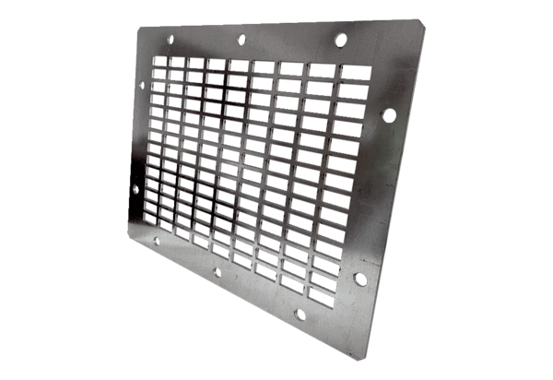Защитная решетка на выпуске SGAI GR 31Комплект поставки: 1 штукАссортимент: C
Номер артикула: 0073.0429Изготовитель: MAICO

